Git Reset téma

A módosítások visszavonásának másik módja a reset parancs.

Git reset

A reset parancs használható comit-tált snapshot-ok törlésére, ill. a staging area és az **index változtatásainak visszavonására**.  
Mindkét esetben **csak lokális** (**push előtt**) változtatások visszaállítására alkalmas.  
A remote repo-ra kiküldött snapshot-okra nem alkalmazható!

Egy tipikus reset

Amint fentebb említettük a reset nem alkalmazható arra, hogy a remote  
repo -ra push -olt módosításokat visszavonjuk. Tehát csak addig hatásos,  
 ameddig a push nem történt meg.

Módosítom a Readme.md fájlt:

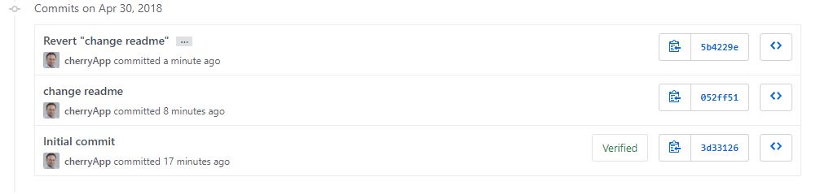

A módosítást stage -re teszem és commitolom, majd megnézem a log -ban:

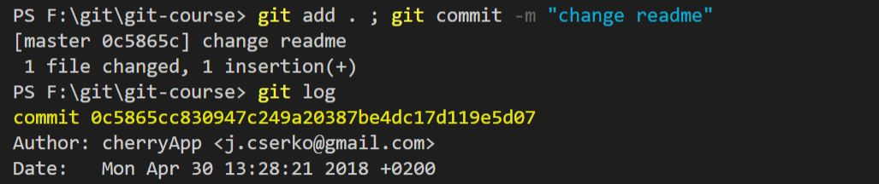

A log -ban látom a commit -okat, az előzőre állok vissza:

  
(a --hard kapcsoló a fájlokat is visszaállítja)

A reset parancsról

Vigyázzunk, hogy ne az utolsó commit azonosítóját használjuk,  
mert akkor semmi nem fog változni. Arra is van lehetőség, hogy egyszerre  
több kommitot is ugorjunk visszafelé. A reset parancsnak számos kapcsolója van, ezeket érdemes végigböngészni az alább elérhető dokumentációban.

**Vagyis a reset azt a poziciót mutassa meg, ahova vissza akarok állni.**

Dokumentáció:

[Git reset](https://git-scm.com/docs/git-reset)

Önálló feladatok

* Az előzőhöz hasonlóan módosítsd a Readme.md fájlt ízlés szerint.
* Add hozzá a stage -hez és kommitold a módosításodat.
* A log segítségével keresd meg az utolsó előtti állapotot és állj vissza  
  rá a reset paranccsal.